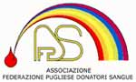

Associazione

“Federazione Pugliese Donatori Sangue”
Piazza Umberto I – Palazzina ex “goccia del latte”
Tel/fax: 0805219118 e-mail: fidas_fpds@yahoo.it
www.federazionepugliesedonatorisangue.it
70121 B A R I

ONLUS CF 80024600720 - N° 16 del Registro Generale delle Associazioni di Volontariato della Regione Puglia

COMUNICATO STAMPA

2 barche a vela in 41 porti per promuovere il dono del sangue nella bella stagione
FIDAS COAST TO COAST sbarchera’ ANCHE A TRANI
“E…state con FIDAS” veleggia dal 7 luglio verso una maggiore coscienza sociale

Nel 2012 la FIDAS ha contribuito al raggiungimento del fabbisogno nazionale di sangue ed emocomponenti con 425.003 unità, contribuendo fortemente alla riuscita dei 9.000 eventi trasfusionali di cui quotidianamente beneficiano i pazienti nel nostro Paese. Tuttavia per confermare l’equilibrio raggiunto in Italia occorre intraprendere iniziative che coinvolgano la popolazione e in particolare le nuove generazioni, chiamate a garantire in futuro il mantenimento e il miglioramento dei risultati ottenuti. È nata così l’iniziativa FIDAS COAST TO COAST, un’epica traversata di due barche a vela che, partite contestualmente da Imperia e Trieste il 7 luglio, abbracceranno l’Italia attraverso percorsi paralleli per incontrarsi a Reggio Calabria il 27 luglio in occasione della VII edizione della Traversata della Solidarietà. 14 regioni italiane coinvolte, 41 punti di attracco e 26 eventi serali nelle più belle città della costa italiana per catalizzare l’attenzione sulla donazione del sangue, in particolare nel periodo estivo caratterizzato da momenti di criticità, e diffondere la cultura del dono volontario, anonimo, gratuito e associato.
L’evento, che si avvale del contributo di Kedrion Biopharma e di Fondazione “Cassa di Risparmio di Calabria e Lucania”, ha ricevuto il patrocinio di SIMTI – Società Italiana Medicina Trasfusionale e Immunoematologia, CNS - Centro Nazionale Sangue, ANCI - Associazione Nazionale Comuni Italiani, Lega Navale Italiana e il sostegno della Guardia Costiera.
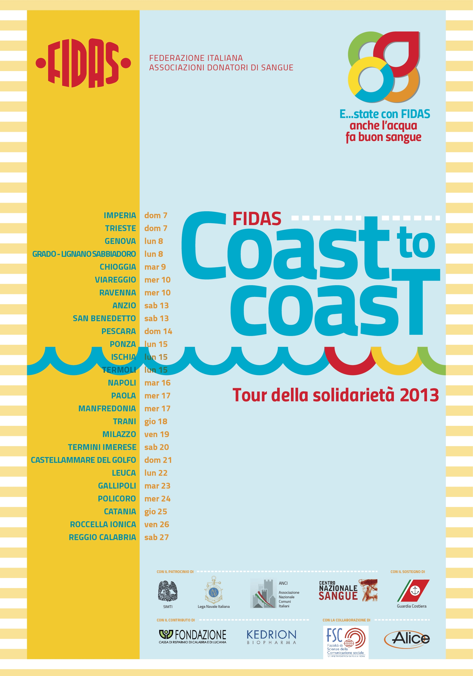
Per la Puglia ben 7 saranno i porti in cui attraccherà la barca a vela che solcherà l’Adriatico. L’Associazione “Federazione Pugliese Donatori Sangue” (FPDS), federata alla FIDAS Nazionale, la accoglierà a Trani con una grande manifestazione di piazza il prossimo 18 luglio alla presenza anche del Presidente nazionale FIDAS, Aldo Ozino Caligaris.
La FPDS presenterà ai media l’evento tranese il 15 luglio alle ore 18 presso la sede della Lega Navale di Trani (Molo Sant’Antonio), con una conferenza stampa durante la quale si discorrerà anche della situazione donazionale e trasfusionale in Puglia con autorevoli partecipazioni. Interverranno infatti l’Assessore Regionale alle Politiche Sanitarie e al Welfare Elena Gentile, il Coordinatore del CRAT Puglia e Componente del Comitato Direttivo del Centro Nazionale Sangue Michele Scelsi, e Rosita Orlandi presidente della FPDS, Marco Buzzerio Presidente della Sezione FPDS di Trani, e Antonella Locane Segretaria Organizzativa FIDAS Nazionale. Modererà l’incontro il giornalista de “La Gazzetta del Mezzogiorno” Nico Aurora.
Parteciperà alla conferenza anche Stefano Scarpa, atleta tranese e Testimonial FIDAS nella campagna estiva 2013 “La forza di un gesto”, il quale, raccogliendo l’invito rivolto ai giovani ad un maggior impegno soprattutto in estate, ha aderito ad una giornata di raccolta presso il Centro Trasfusionale dell’Ospedale di Trani nella mattinata del 15 luglio, organizzata dal Gruppo giovani della Sezione FPDS cittadina.
Bari, 8 luglio 2013 Ing. Antonella Locane
Segretaria Organizzativa FIDAS-FPDS
Per ulteriori informazioni:
Prof.ssa Rosita Orlandi
Presidente Associazione “Federazione Pugliese Donatori Sangue”, FIDAS-FPDS
Tel./Fax 0805219118 – mail to: fidas_fpds@yahoo.it
Cell. 346 7346750

